Конспект занятия по аппликации
в средней группе
Лексическая тема: “Животные Севера”

Предварительная работа: Чтение рассказов об Антарктиде; просмотр презентации с изображением животных севера; рассказ воспитателя о пингвинах, их среде обитания. Просмотр мультфильма «Ло-Ло и Пе-Пе»

Оборудование: Демонстрационный материал – образец; иллюстрация пингвина; оборудование для показа. Раздаточный материал – черный и белый прямоугольники с нарисованным овалом; черные квадраты с нарисованным кругом; обрезки бумаги для дополнения работы (крылья, лапы, клюв); оборудование для аппликации; ватман с нарисованными льдами.

Ход занятия:
Загадайте загадку.
Эта птица не летает
В Антарктиде обитает.
А одета в черный фрак
С белою рубашкой.
Может плавать и нырять,
Вперевалочку шагать. (Пингвин)
Покажите ребёнку игрушку пингвина и представьте его как Лоло.
Поздоровайся с гостем. Зовут его Лоло. Он заблудился и не может найти дорогу домой, потому что забыл, где живёт. А ты знаешь где живёт пингвин?
Что у меня в руках? (Глобус). Покажем где Север? Правильно. А мы где находимся? (в России).
Посмотри как далеко Север от России. Но не расстраивайся пингвин Лоло, мы всё равно тебе поможем. Как помочь Лоло? (Нужно отыскать его дом).
А как это сделать? (отправимся в путешествие на Север).
Да для этогомы отправимся в путешествие на Север. Для начала нам нужно тепло одеться, потому что какое сейчас время года?
А на Севере тепло или холодно?
Одеваем (воображаемые) тёплые вещи, соблюдая очерёдность.
А на чём мы туда доберёмся?
Давай на лыжах пойдём на Север?
Готов? Тогда в путь!
Под музыку «Где-то на белом свете», имитируя движения на лыжах.
Вот мы и прибыли домой к пингвину Лоло. А вот и пингвины. Они тоже животные?
А кто они такие?
Летают, наверное, высоко-высоко?
Наклонитесь к фигурке пингвина и сделайте вид, что слушаете его.
Что говоришь, Лоло? Хочешь, чтобы мы сделали тебе друзей?
Поможем Лоло?
Давай сделаем ему друзей своими руками и Лоло перестанет быть грустным.
Перед тобой картон-какого чёрного цвета, ножницы, клей. Приступаем к работе! Вырезаем из картона овал, спину держим ровно, не спешим, работаем аккуратно, чтобы друзья у Лоло получились красивые. На черный овал наклеиваем белый овал так, чтобы были видны черные стороны овала. Дополняем работу глазами, клювом. После приклеиваем пингвинов на ватман с льдинами.

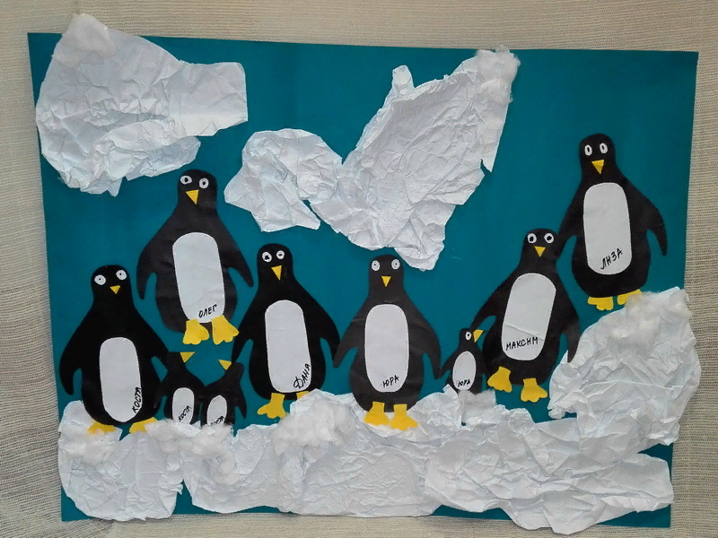

Рефлексия:
Где мы сегодня были?
Кого видели?
С кем подружились?
Тебе понравилось путешествие?
Что больше всего запомнилось? Понравилось?
Куда бы ты хотел отправиться в следующий раз?
Давай уберём свои рабочие места: помоем кисточки от клея, уберём на своё место ножницы и клей, выбросим в мусор использованные салфетки и обрезки картона. Молодец!

